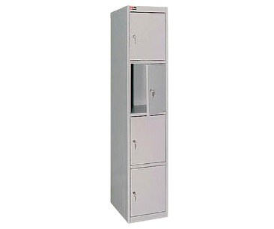

Шкаф вещевой ШВ-4

Артикул ЛБШВ4

Шкаф металлический.

Используется в качестве индивидуальных ячеек для хранения вещей, одежды в бассейнах, магазинах, камер хранения в магазинах.

Шкаф на 4 ячейки.

Замки типа «Cam Lock», флажковая система запирания.

Перфорация в крыше (вентиляция).

Шкаф окрашен порошковой краской. Цветовая гамма различная.

Поверхность - шагрень.

Гарантийный срок -12 месяцев.

ТЕХНИЧЕСКИЕ ХАРАКТЕРИСТИКИ

Артикул: ЛБШВ4

Масса, кг: 25

Длина, см: 50.5

Ширина, см: 36.5

Высота, см: 183